29 января 2025 г состоялся районный семинар-практикум **«Организация экстренной социально-психологической помощи участникам образовательного процесса, оказавшимся в кризисной ситуации».**

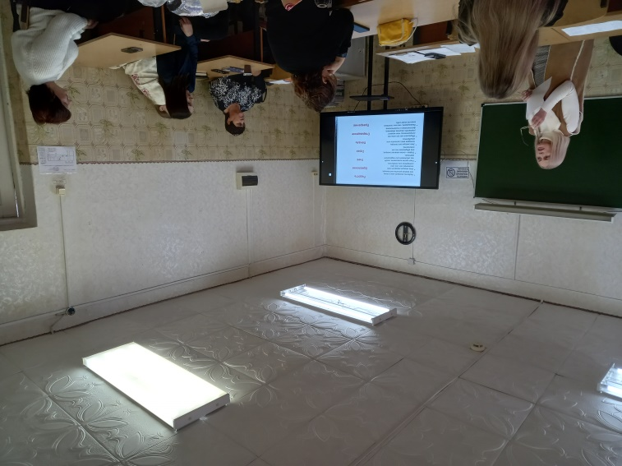Семинар проводился на базе МКОУ СШ №4 г. Калача-на-Дону. Участники семинара - социальные педагоги, педагоги-психологи, классные руководители,

С темой оказания допсихологической и кризисной социально-психологическая помощи в образовательном учреждении участников семинара ознакомила Маринцева Н.Н., педагог-психолог МКОУ СШ №4. Также обсуждались вопросы взаимодействия педагогов в организации кризисной помощи, был рассмотрен протокол оказания первой психологической помощи при острых стрессовых ситуациях.

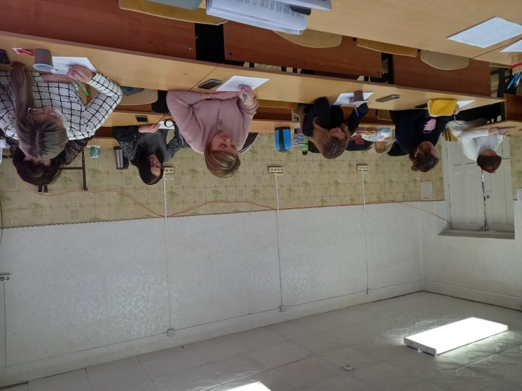В практической части семинара педагоги тестировали себя на стрессоустойчивость, разбирались с особенностями проявления эмоциональных реакций, таких как тревога, гнев, страх, истерика, апатия. Педагог-психолог МКОУ СШ №4 Смагина М.Г. показала техники совладания с эмоциями, а участники семинара апробировали дыхательные практики, приёмы заземления и релаксации.

Для педагогов была подготовлена электронная методическая папка с материалами по теме: сборники методических рекомендаций, диагностики, памятки для детей, педагогов и родителей, тетрадь самопомощи при работе со стрессом, адреса оказания экстренной психологической помощи помощи детям и родителям.

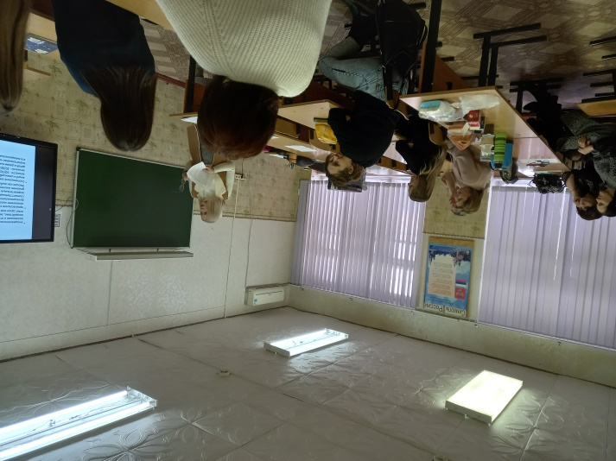По итогам семинара участники отметили актуальность темы семинара для работы, так как стрессовые события случаются в жизни каждого человека, они требуют не только жизненных сил, но и знаний и умений по преодолению кризисных ситуаций, особенно в педагогической деятельности.